Les Journées d’études ICOMOS France XXème

Vendredi 10 décembre 2021
Médiathèque de l’Architecture et du Patrimoine – 11 rue du séminaire de Conflans 94200 Charenton-Le-Pont

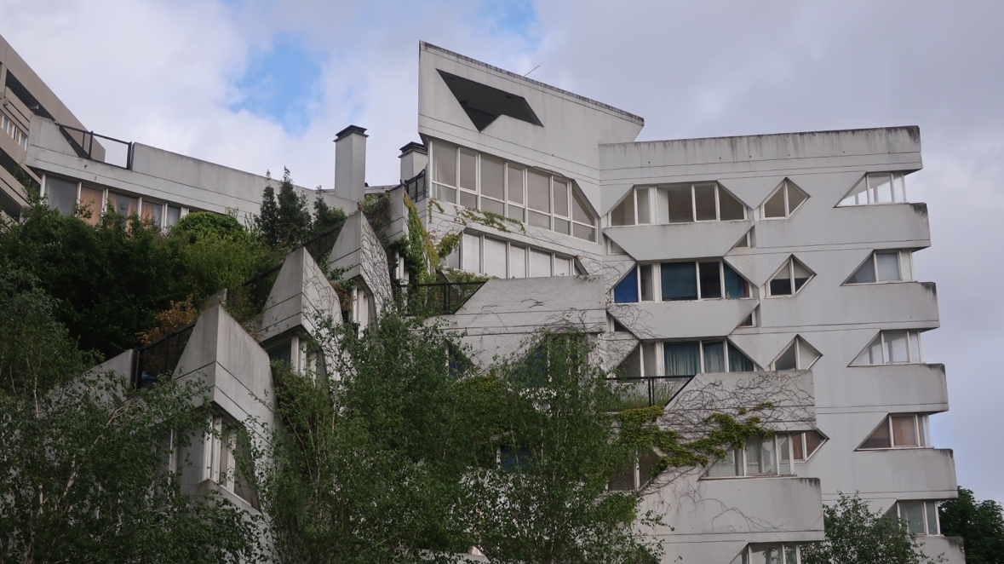
Ensemble d’habitation Casanova, Ivry sur Seine 1970-72, architecte Jean Renaudie
©DRAC Ile de France / conservation régionale des monuments historiques/ Photographe Jérôme Bohl

Méthodologie de la restauration du second œuvre au XXe siècle
Le second œuvre est-il secondaire ?
Il est envisagé de travailler sur le second œuvre dans les monuments historiques du XXe siècle et de faire le point sur les méthodes et les outils nécessaires à une opération de restauration : exigences en termes d’études et de réflexion préalable, respect des matériaux, insertion des éléments de second œuvre dans un contexte global, contraintes liées à l’usage, mobilisation des ateliers et entreprises par le savoir-faire et l’innovation. La première journée de cette série consacrée au second œuvre abordera la question des ouvrants. Par la suite, ont été évoqués les thèmes du mur-rideau et briques de verre, du mobilier intégré, des éléments de serrurerie, des installations techniques, des polychromies, des sols, ainsi que des jardins.
La production de brochures thématiques contenant les outils méthodologiques nécessaires pour envisager des opérations de restauration des fenêtres seront publiées (déontologie de la restauration, étapes du projet, précautions à prendre en amont, approche globale, lutter contre les idées reçues et les solutions toutes faites au moyen de données objectives : études thermiques, … ). En outre, des actes de la journée d’études seront publiés à part.

Journée d’étude n°1
les fenêtres au XXe siècle, un enjeu pour la restauration
- maisons et immeubles -

Objectif :
Remplacer une fenêtre peut apparaître comme une intervention simple et immédiate à des propriétaires pressés par des urgences (infiltration, froid, vétusté des menuiseries), y compris dans un édifice classé ou inscrit au titre des monuments historiques. Or, ce qui peut paraître commun se révèle souvent beaucoup plus complexe, et impactant pour le monument. L’objectif est de conserver les matériaux d’origine et de remplacer le moins possible les ouvrages originaux en faisant adhérer l’ensemble des intervenants à cette démarche. Il s’agit de mettre en place des outils et une méthodologie qui promeuvent des études en amont et une mobilisation des maîtres d’œuvre et entreprises pour proposer une solution adaptée.
Lors de chantiers récents sur l’œuvre de Le Corbusier, les travaux passés et à venir dans différents édifices des années 1920, Maison Cook et Maisons La Roche-Jeanneret, et des années 1930, sur l’immeuble Molitor, nous nous sommes interrogés sur la méthode de restauration des fenêtres (état de référence, respect des matériaux, étanchéité, impact sur la façade). De nombreux travaux de recherche sur la question ont montré que les fenêtres étaient un enjeu central pour l’architecte, ainsi que leur production industrielle. Que faire alors ? Comment conserver ou restaurer les ouvrants, les profilés, et les produits verriers ? Revenir ou pas aux matériaux et dessin d’origine ? Comment concilier les exigences de confort des habitants et les normes actuelles avec la conservation du patrimoine ?
Au-delà des « unicum » et des grands noms de l’architecture, la question des remplacements de fenêtres se pose aussi sur les grands ensembles, à une échelle différente et avec des enjeux économiques plus importants. Par exemple la protection de la cité de la Muette de Beaudouin et Lods à Drancy en 2000, a été déclenchée par le remplacement des châssis métalliques coulissants des ateliers Prouvé par des menuiseries en PVC. D’autres grands ensembles sont détruits ou menacés régulièrement, destructions liées à l’application de normes et à des remplacements sans discernement souvent pour des raisons financières.
Nous constatons aussi, à l’écoute d’experts de différents pays, que les pratiques varient en fonction de la disponibilité des entreprises, du coût des ouvrages et des savoir-faire. La journée d’études pourrait être l’occasion d’élaborer des outils communs au service de la sensibilisation des habitants à la qualité de leur patrimoine et à l’exigence de la transmission aux générations futures d’un édifice cohérent, résultat d’une restauration respectueuse.
Comité d’organisation : ICOMOS France groupe XXe
- Bénédicte Gandini, Architecte de la fondation Le Corbusier
- Marie Monfort, Conservatrice des monuments historiques DRAC Ile-de-France
- Isabelle Palmi, Directrice d’ICOMOS France

Programme provisoire de la journée

8h45 accueil des participants
Matinée 9h-12h45
Présidence de séance : Samanta Deruvo (architecte des bâtiments de France Paris)

9H - 9h15 Accueil par le Directeur de la Médiathèque Gilles Désiré dit Gosset et le Président d’ICOMOS France Eric Pallot, Architecte en chef des monuments historiques
9h 15 - 9h 35 Marie Monfort et Bénédicte Gandini
Historique du projet, enjeux, questionnements et objectifs de la journée

9h 35 - 9h 55 Carte blanche à Bruno Reichlin, Architecte, Professeur émérite de l’École d’architecture de Genève

10h – 10h 20 Aude Claret, Conservatrice des Monuments historiques
Les menuiseries de la Cité Frugès à Pessac : restaurations et évolutions

10h 20 – 10h 40 pause

10h 40 – 11h Franz Graf, Professeur à l’école polytechnique fédérale de Lausanne, Giulia Marino
Les fenêtres modernes, un dispositif précieux à reconsidérer

11h 00 – 11h 20 Guido Stegen, Architecte
L’importance de l’étude thermique (titre provisoire)

11h 20 – 11h 40 Cédric Avenier, Docteur en Histoire de l’architecture,
Vers une réhabilitation. La guerre des abaques et des caciques dans le second-œuvre

11h 45-12h 45 Débats avec la salle

12h 45-14h Déjeuner libre

Après-midi : 14h-17h
Président de séance : Bruno Mengoli inspecteur des patrimoines (à confirmer)

14 h 00 – 14h 20 Colette Aymard Conservatrice des Monuments historiques à la DRAC Ile-de-France et Pierre-Antoine Gatier, Architecte en chef des Monuments historiques
Ivry, la protection de l’ensemble d’habitation Casanova (1970-1972) de Jean Renaudie

14h 20 - 14h 40 Claudia Devaux, Architecte du patrimoine et Sylvain Oudry, Restaurateur spécialité bois
Les châssis en bois des Maisons Jaoul – le rôle du restaurateur

14h 40 - 15h : Stéphanie Quantin-Biancalani, Conservatrice chargée de la galerie contemporaine, Cité de l’architecture et patrimoine
De la cité de la Muette à la Cité de l’architecture : les huisseries de Jean Prouvé (1935) en collection

15h – 15h 20 Mathilde Padilla, Architecte du patrimoine ou Laurent Volay, Architecte du patrimoine
La restauration de la cité de la Muette à Drancy par Eugène Beaudoin et Marcel Lods à partir de 1932, huisseries de Jean Prouvé (titre provisoire)

15h 30 - 16h 30 Débat modéré par Anne Bourgès (Ingénieur de recherche au Centre de recherche et de restauration des Musées de France, Secrétaire générale d’ICOMOS France et Pilote du groupe de travail Patrimoine et Climat d’ICOMOS France)
Les ouvrants et le changement climatique

17h Fin de la journée

visites le Samedi 11 décembre à confirmer

